Проєкт
Долинська міська рада
Калуського району Івано-Франківської області
восьме скликання
(п’ятдесята сесія)

РІШЕННЯ

Від _______.2024 № _____-50/2024
м. Долина

Про детальний план території
по вул. Грушевського, 20,
приміщення 100 у м. Долина

Розглянувши клопотання громадянки Ролдугіної Людмили Миколаївни, про затвердження детального плану території по вул. Грушевського, 20, приміщення 100 у м. Долина, рішення Долинської міської ради від 29.06.2023 №2222-33/2023 «Про детальний план території на майдані Січових Стрільців, 5 у м. Долина», протокол громадських слухань містобудівної документації від 17.06.2024, протокол №26 засідання архітектурно-містобудівної ради від 22.08.2024, відповідно до постанови Кабінету Міністрів України від 1 вересня 2021 р. № 926 «Про затвердження Порядку розроблення, оновлення, внесення змін та затвердження містобудівної документації», ДБН Б.1.1-14:2021 «Склад та зміст містобудівної документації на місцевому рівні», керуючись ст. 8, 19, 20, 21 Закону України «Про регулювання містобудівної діяльності», ст. 26 Закону України «Про місцеве самоврядування в Україні», міська рада

В И Р І Ш И Л А :

Затвердити детальний план території для реконструкції приміщення, магазину під торгово-офісні приміщення по вул. Грушевського, 20, приміщення 100 у м. Долина.

Міський голова Іван ДИРІВ

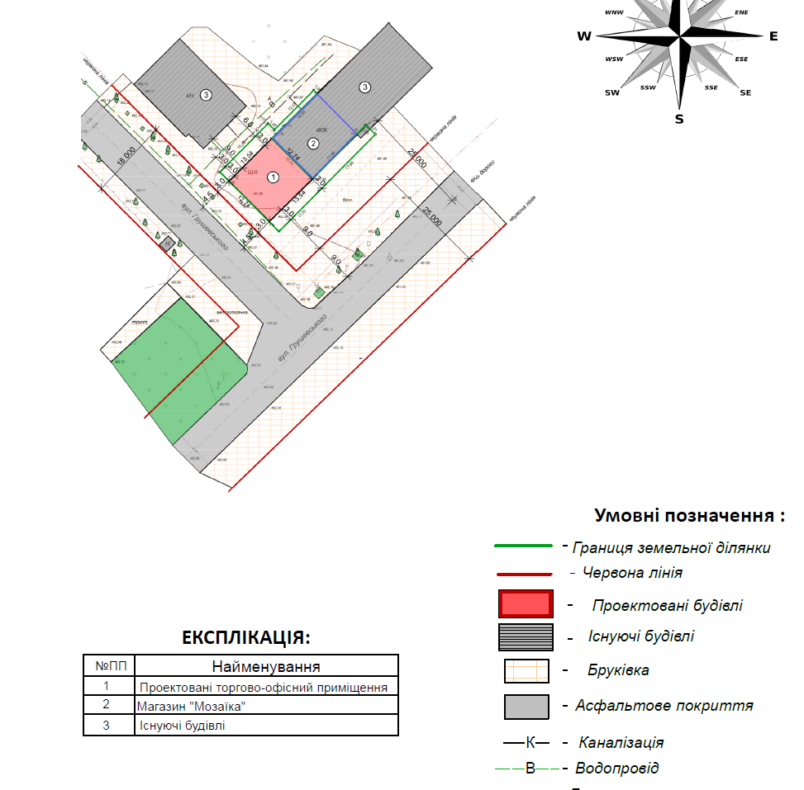
Проектний план території

Проєкт
Долинська міська рада
Калуського району Івано-Франківської області
восьме скликання
(п’ятдесята сесія)

РІШЕННЯ

Від _______.2024 № _____-50/2024
м. Долина

Про затвердження змін
до генерального плану села Тяпче

Розглянувши проєкт змін до генерального плану села Тяпче та звернення громадянина Куціля Анатолія Ярославовича, про організацію земельних торгів щодо земельних ділянок орієнтовними площами 0,24 га (для будівництва та обслуговування об’єктів рекреаційного призначення) та 1,29 га (для рибогосподарських потреб), рішення Долинської міської ради від 17.11.2022 №1858-24/2022 «Про розроблення змін до генерального плану села Тяпче», протоколи громадських слухань містобудівної документації від 19.10.2023р. та від 22.12.2023р., протоколи засідань архітектурно-містобудівної ради №24 від 06.11.2023 та №25 від 25.04.2024, відповідно до постанови Кабінету Міністрів України від 1 вересня 2021 р. № 926 «Про затвердження Порядку розроблення, оновлення, внесення змін та затвердження містобудівної документації», ДБН Б.1.1-14:2021 «Склад та зміст містобудівної документації на місцевому рівні», керуючись ст. 8, 17, 20, 21 Закону України «Про регулювання містобудівної діяльності», Законом України «Про землеустрій», ст. 12, 79¹, 110, 186 Земельного кодексу України, ст. 26 Закону України «Про місцеве самоврядування в Україні», міська рада

В И Р І Ш И Л А :

1. Затвердити зміни до генерального плану села Тяпче, затвердженого рішенням Тяпчанської сільської ради від 01.08.2018 року № 294-26/2018 "Про затвердження генерального плану села Тяпче", відповідно до проектних рішень, а саме:
- зміни по ділянці №1 (зміна функціонального призначення територій на території сільськогосподарського призначення, загальною площею 1,0559 га);
- зміни по ділянці №2 (зміна функціонального призначення території на територію об’єктів дорожнього сервісу, загальною площею 0,14 га);
- зміни по ділянці №3 (зміна функціонального призначення території на територію житлово-садибної забудови, загальною площею 0,0792 га);
- зміни по ділянці №4 (зміна функціонального призначення території на територію рекреаційного призначення для будівництва та обслуговування об’єктів рекреаційного призначення, загальною площею 0,2410 га, зміна функціонального призначення території на територію земель водного фонду, загальною площею 1,2930 га та зміна пожежної водойми (проектної) на став).

2. Для підтвердження за Долинською міською радою права комунальної власності на земельні ділянки, надати Долинській міській раді дозвіл на розроблення технічної документації із землеустрою щодо інвентаризації земельних ділянок орієнтовною площею 0,24 га для будівництва та обслуговування об’єктів рекреаційного призначення та орієнтовною площею 1,29 га для рибогосподарських потреб по вул. Миру у с. Тяпче, право оренди яких підлягає продажу на земельних торгах.

3. Відділу земельних ресурсів міської ради забезпечити розроблення, погодження та затвердження в установленому законодавством порядку документації із землеустрою щодо інвентаризації земель.

4. Контроль за виконанням даного рішення покласти на постійну комісію міської ради з питань землекористування та земельних відносин.

Міський голова Іван ДИРІВ

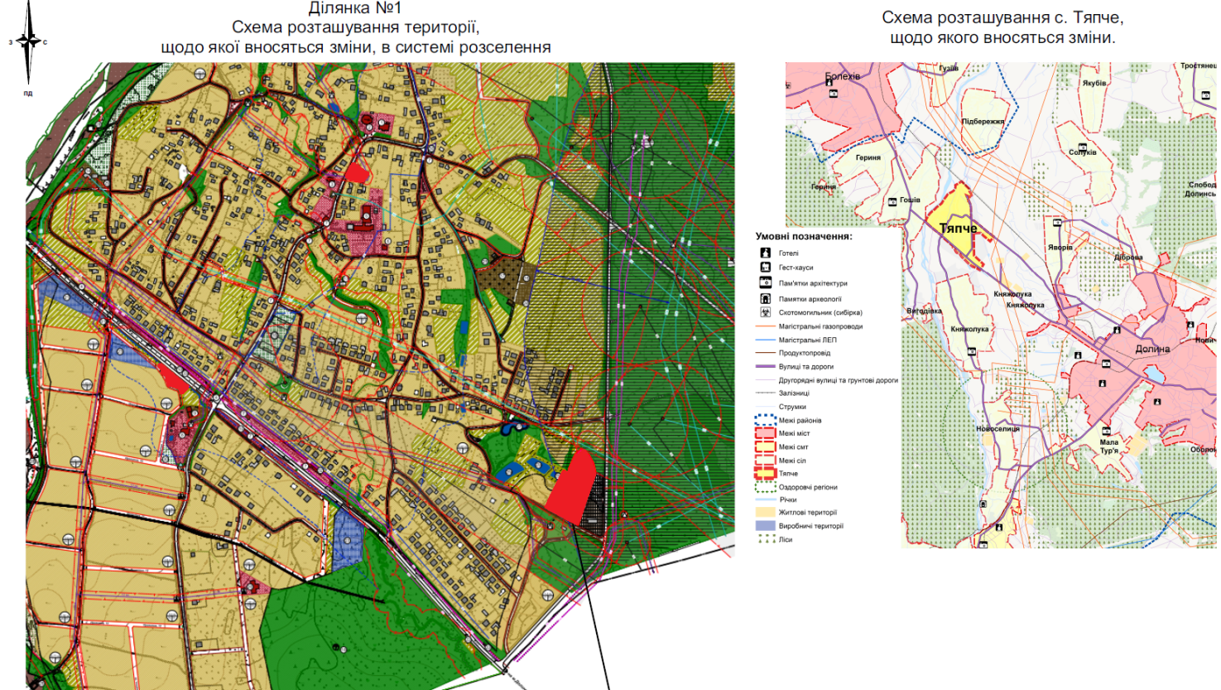
Ситуаційна схема

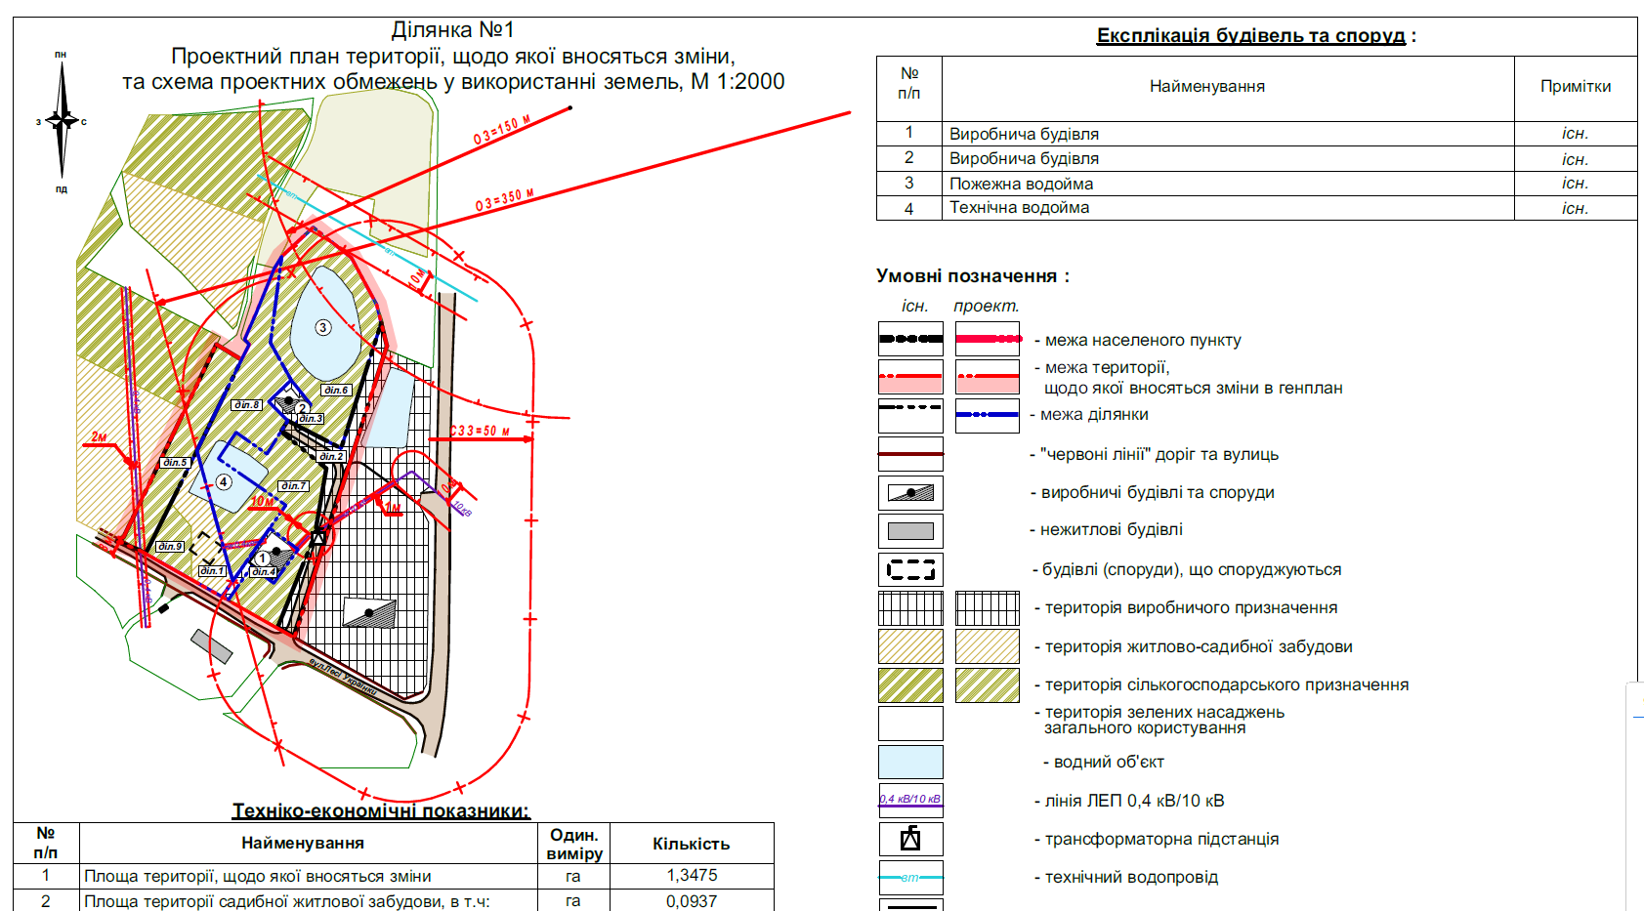
1. Зміна №1

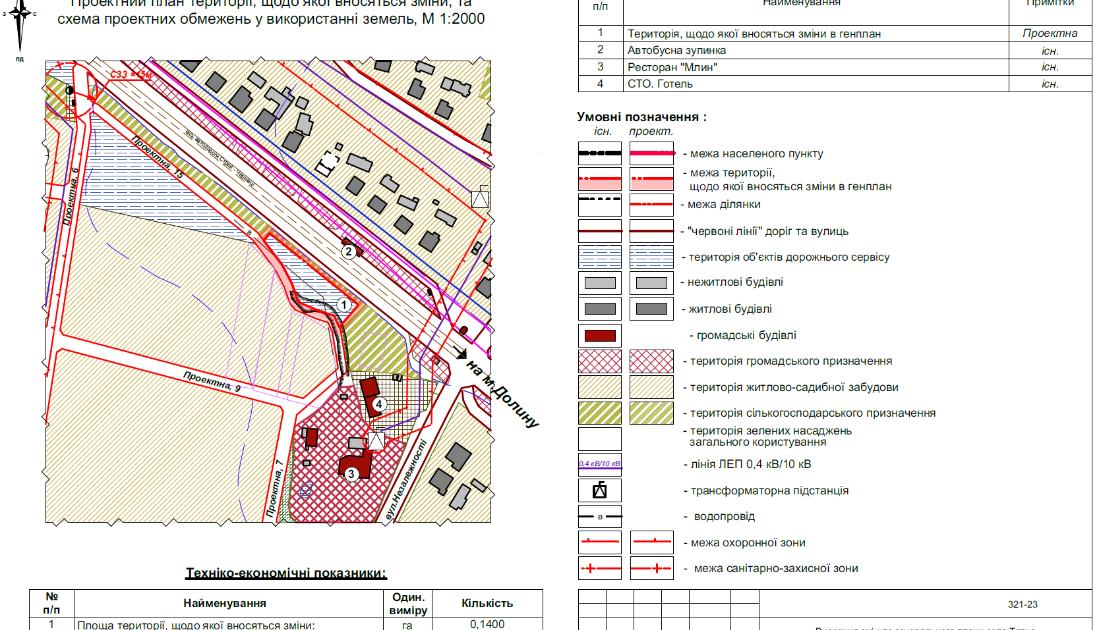
2. Зміна №2

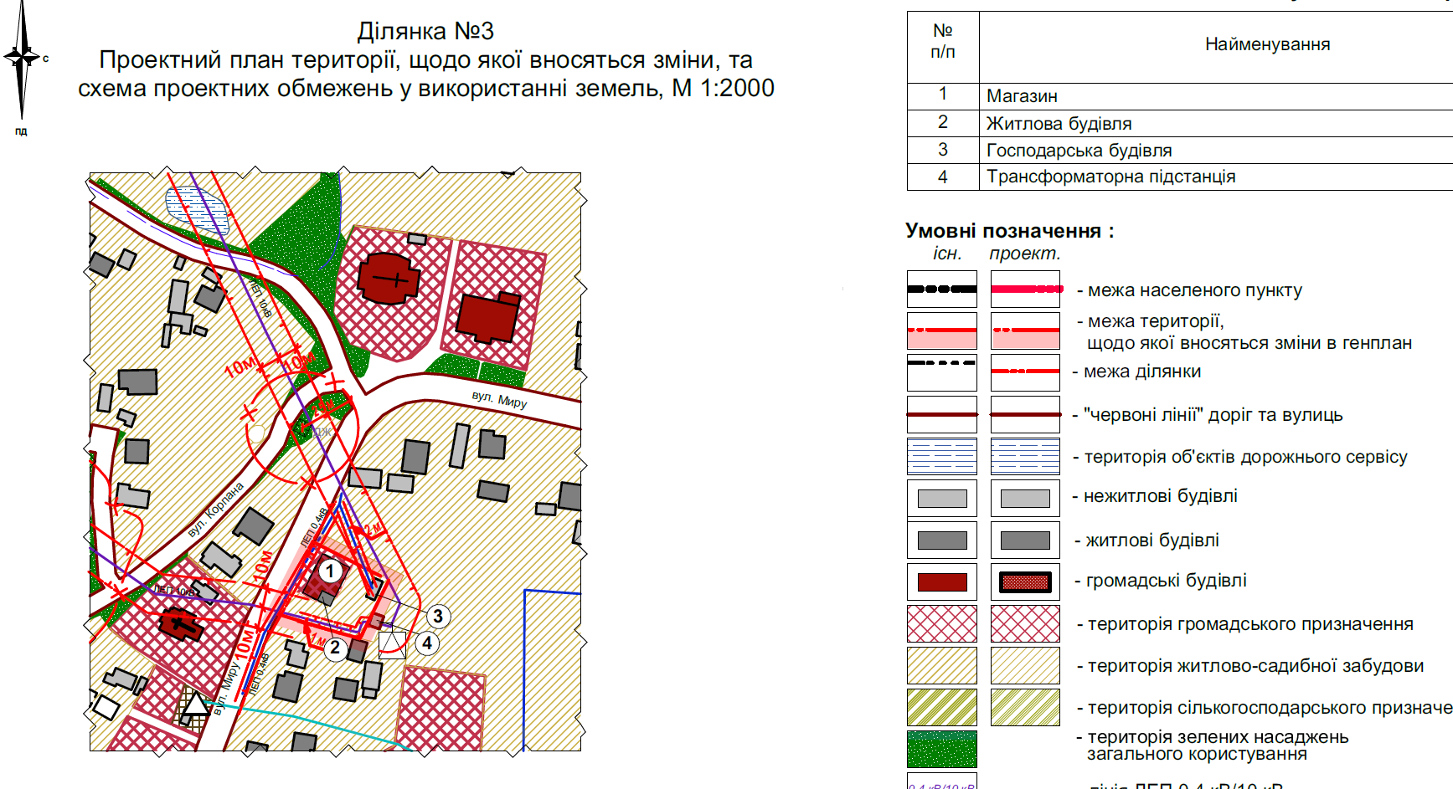
3. Зміна №3

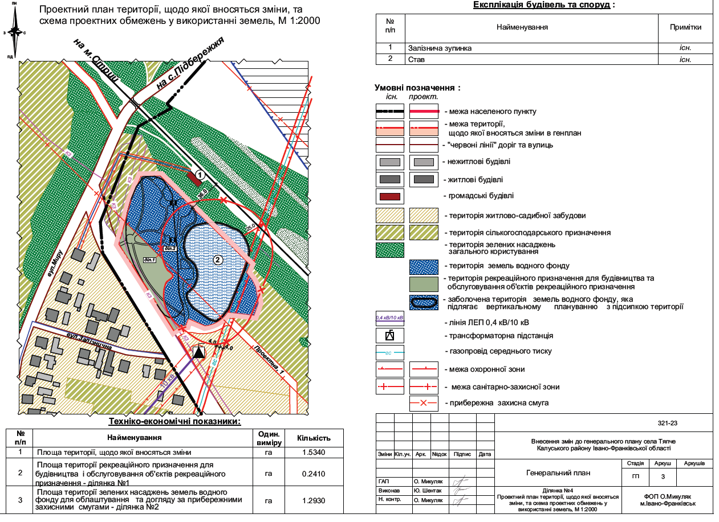
4. Зміна №4

Проєкт
Долинська міська рада
Калуського району Івано-Франківської області
восьме скликання
(п’ятдесята сесія)

РІШЕННЯ

Від _______.2024 № _____-50/2024
м. Долина

Про детальний план території
на майдані Січових Стрільців, 5 у м. Долина

Розглянувши клопотання громадянина Пастуха Івана Івановича, про затвердження детального плану території на майдані Січових Стрільців, 5 у м. Долина, рішення Долинської міської ради від 29.06.2023 №2222-33/2023 «Про детальний план території на майдані Січових Стрільців, 5 у м. Долина», протокол громадських слухань містобудівної документації від 13.03.2024, протокол №25 засідання архітектурно-містобудівної ради від 25.04.2024, відповідно до постанови Кабінету Міністрів України від 1 вересня 2021 р. № 926 «Про затвердження Порядку розроблення, оновлення, внесення змін та затвердження містобудівної документації», ДБН Б.1.1-14:2021 «Склад та зміст містобудівної документації на місцевому рівні», керуючись ст. 8, 19, 20, 21 Закону України «Про регулювання містобудівної діяльності», ст. 26 Закону України «Про місцеве самоврядування в Україні», міська рада

В И Р І Ш И Л А :

Затвердити детальний план території для нового будівництва кафетерію з торгово-офісними приміщеннями на майдані Січових Стрільців, 5 у м. Долина.

Міський голова Іван ДИРІВ

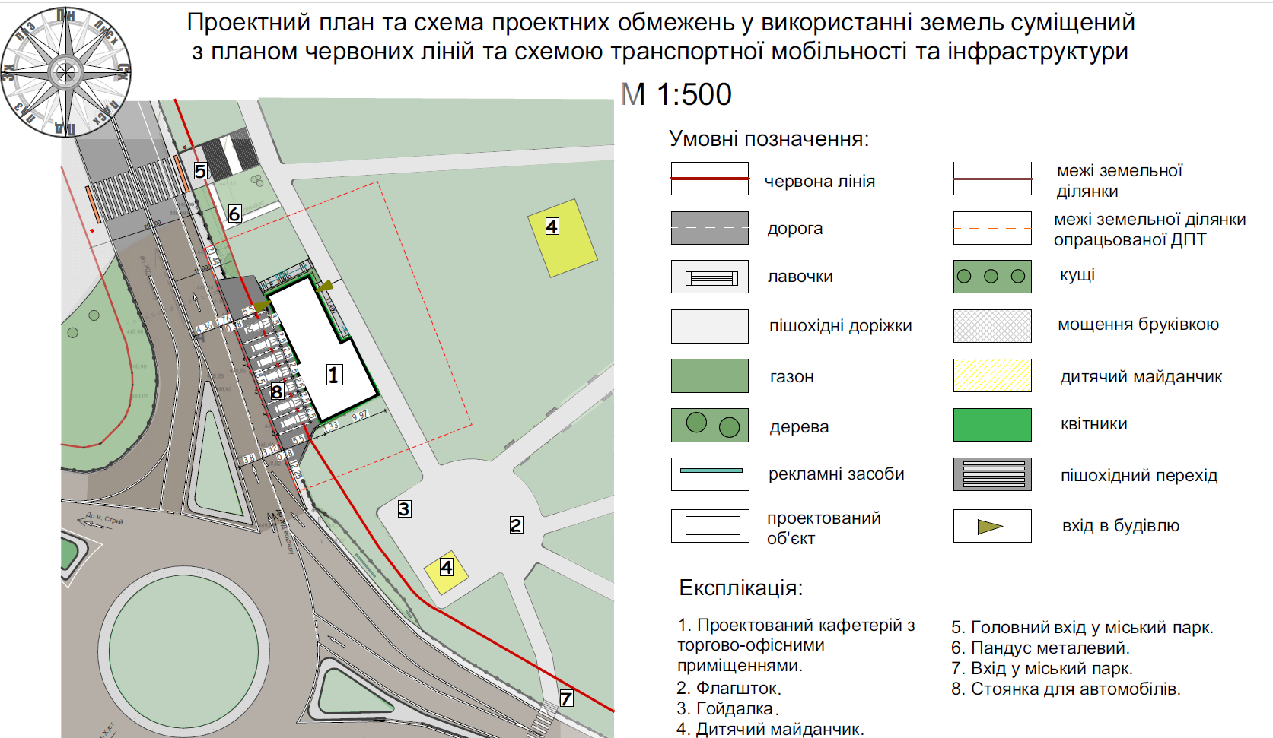

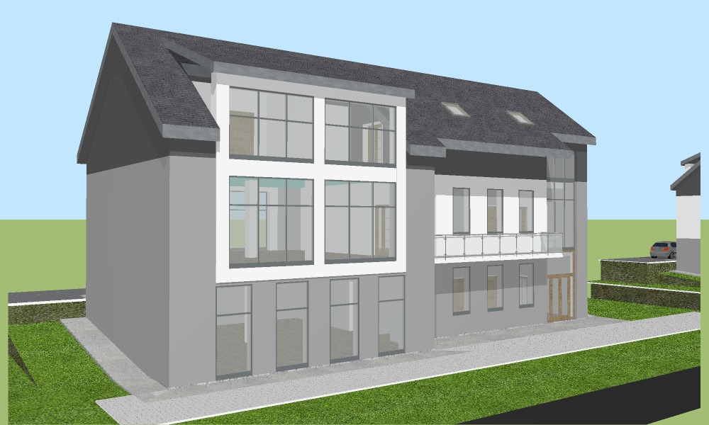
Візуалізація
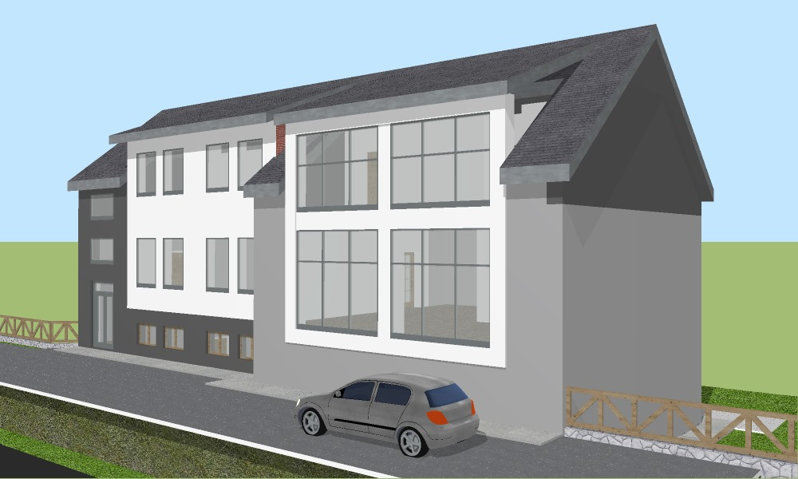
Візуалізація

Проєкт
Долинська міська рада
Калуського району Івано-Франківської області
восьме скликання
(п’ятдесята сесія)

РІШЕННЯ

Від _______.2024 № _____-50/2024
м. Долина

Про детальний план території
по вул. Торгова, 4 у м. Долина

Розглянувши клопотання громадянки Рачок Лілії Вікторівни, про розроблення детального плану території по вул. Торгова, 4 у м. Долина, відповідно до постанови Кабінету Міністрів України від 1 вересня 2021 р. № 926 «Про затвердження Порядку розроблення, оновлення, внесення змін та затвердження містобудівної документації», ДБН Б.1.1-14:2021 «Склад та зміст містобудівної документації на місцевому рівні», керуючись ст. 8, 19, 20, 21 Закону України «Про регулювання містобудівної діяльності», ст. 26 Закону України «Про місцеве самоврядування в Україні», міська рада

В И Р І Ш И Л А :

1. Розробити детальний план території для реконструкції виробничо-адміністративної будівлі під торгово-складські приміщення по вул. Торгова, 4 у м. Долина.

2. Відділу містобудування та архітектури організувати розроблення детального плану території, оприлюднення в засобах масової інформації та затвердження в установленому законом порядку.

3. Встановити строки проведення підготовчих процедур з розроблення детального плану території дев’яносто днів з дня прийняття рішення.

4. Запропонувати індикатори розвитку: збільшення робочих місць та забезпечення підприємницької діяльності.

Міський голова Іван ДИРІВ

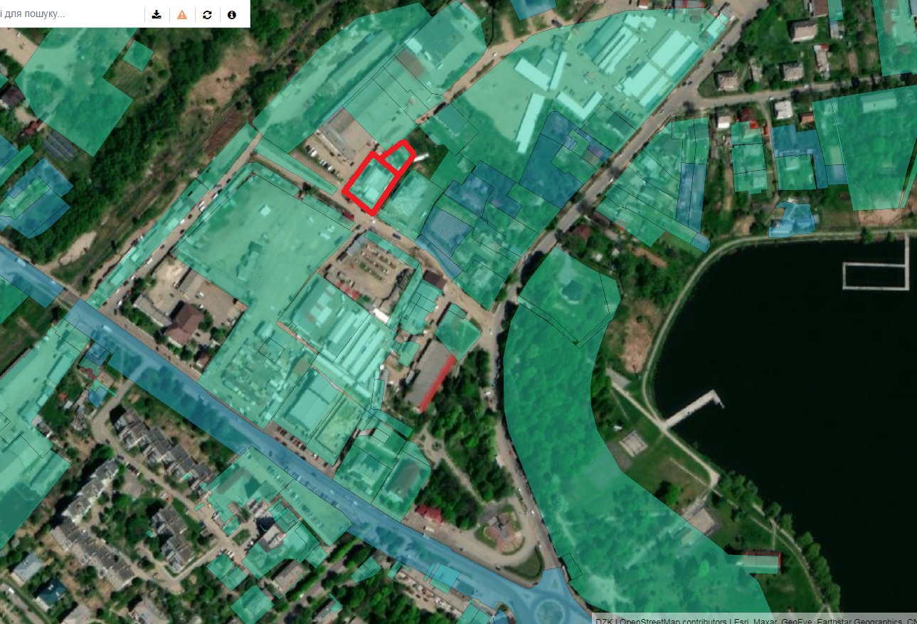
1. Ситуаційна схема

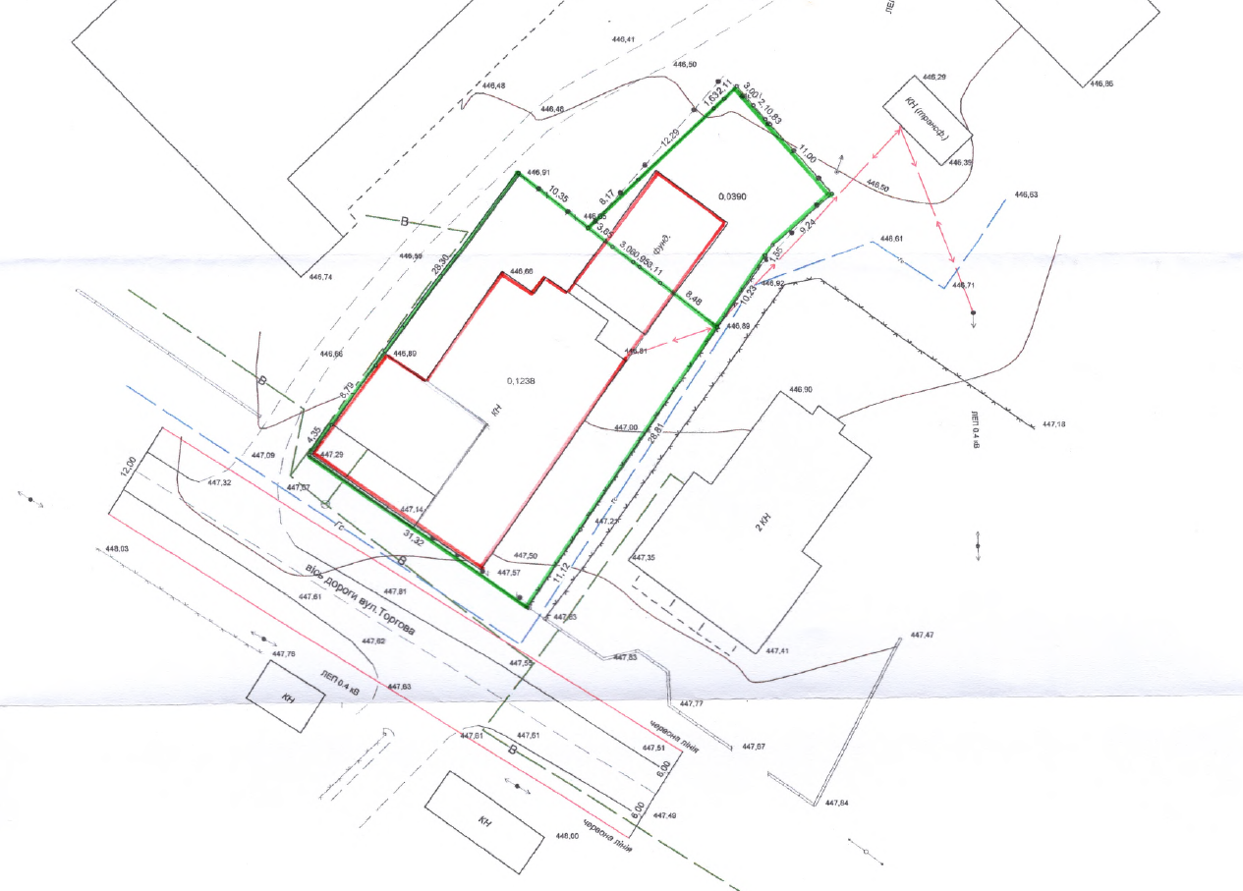
2. Геодезичне знімання

Проєкт
Долинська міська рада
Калуського району Івано-Франківської області
восьме скликання
(п’ятдесята сесія)

РІШЕННЯ

Від _______.2024 № _____-50/2024
м. Долина

Про детальний план території
по вул. Грушевського, 19 у м. Долина,
звернення гр. Максимович М. В.

Розглянувши клопотання громадянки Максимович Марії Володимирівни, про розроблення детального плану території по вул. Грушевського, 19 у м. Долина, відповідно до постанови Кабінету Міністрів України від 1 вересня 2021 р. № 926 «Про затвердження Порядку розроблення, оновлення, внесення змін та затвердження містобудівної документації», ДБН Б.1.1-14:2021 «Склад та зміст містобудівної документації на місцевому рівні», керуючись ст. 8, 19, 20, 21 Закону України «Про регулювання містобудівної діяльності», ст. 26 Закону України «Про місцеве самоврядування в Україні», міська рада

В И Р І Ш И Л А :

1. Розробити детальний план території для реконструкції магазину «Інтер’єр» та магазину «Посуд» під торгово-офісні приміщення по вул. Грушевського, 19 у м. Долина.

2. Відділу містобудування та архітектури організувати розроблення детального плану території, оприлюднення в засобах масової інформації та затвердження в установленому законом порядку.

3. Встановити строки проведення підготовчих процедур з розроблення детального плану території дев’яносто днів з дня прийняття рішення.

4. Запропонувати індикатори розвитку: збільшення робочих місць та забезпечення підприємницької діяльності.

Міський голова Іван ДИРІВ

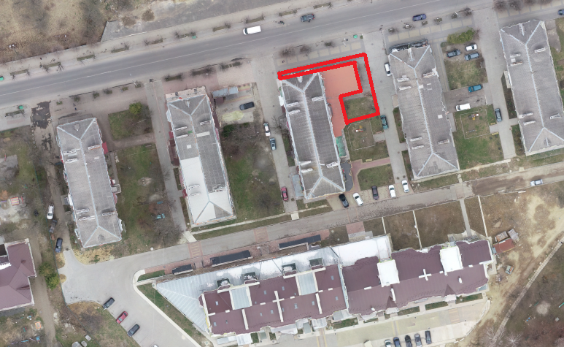
1. Ситуаційна схема

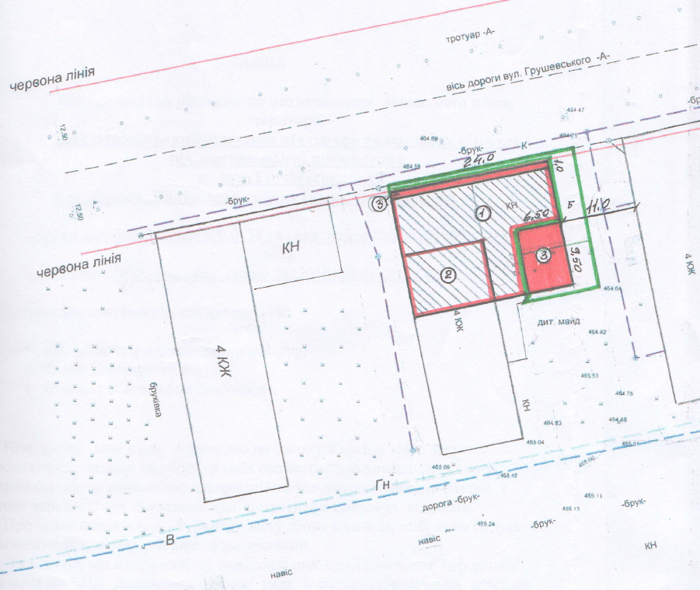
2. Схема намірів

Проєкт
Долинська міська рада
Калуського району Івано-Франківської області
восьме скликання
(п’ятдесята сесія)

РІШЕННЯ

Від _______.2024 № _____-50/2024
м. Долина

Про детальний план території
по вул. Молодіжна у м. Долина

Розглянувши клопотання громадянина Містюка Віктора Васильовича, про розроблення детального плану території по вул. Молодіжна у м. Долина, відповідно до постанови Кабінету Міністрів України від 1 вересня 2021 р. № 926 «Про затвердження Порядку розроблення, оновлення, внесення змін та затвердження містобудівної документації», ДБН Б.1.1-14:2021 «Склад та зміст містобудівної документації на місцевому рівні», керуючись ст. 8, 19, 20, 21 Закону України «Про регулювання містобудівної діяльності», ст. 26 Закону України «Про місцеве самоврядування в Україні», міська рада

В И Р І Ш И Л А :

1. Розробити детальний план території для нового будівництва багатоквартирного житлового будинку по вул. Молодіжна у м. Долина.

2. Відділу містобудування та архітектури організувати розроблення детального плану території, оприлюднення в засобах масової інформації та затвердження в установленому законом порядку.

3. Встановити строки проведення підготовчих процедур з розроблення детального плану території дев’яносто днів з дня прийняття рішення.

4. Запропонувати індикатор розвитку: забезпечення населення житлом.

Міський голова Іван ДИРІВ

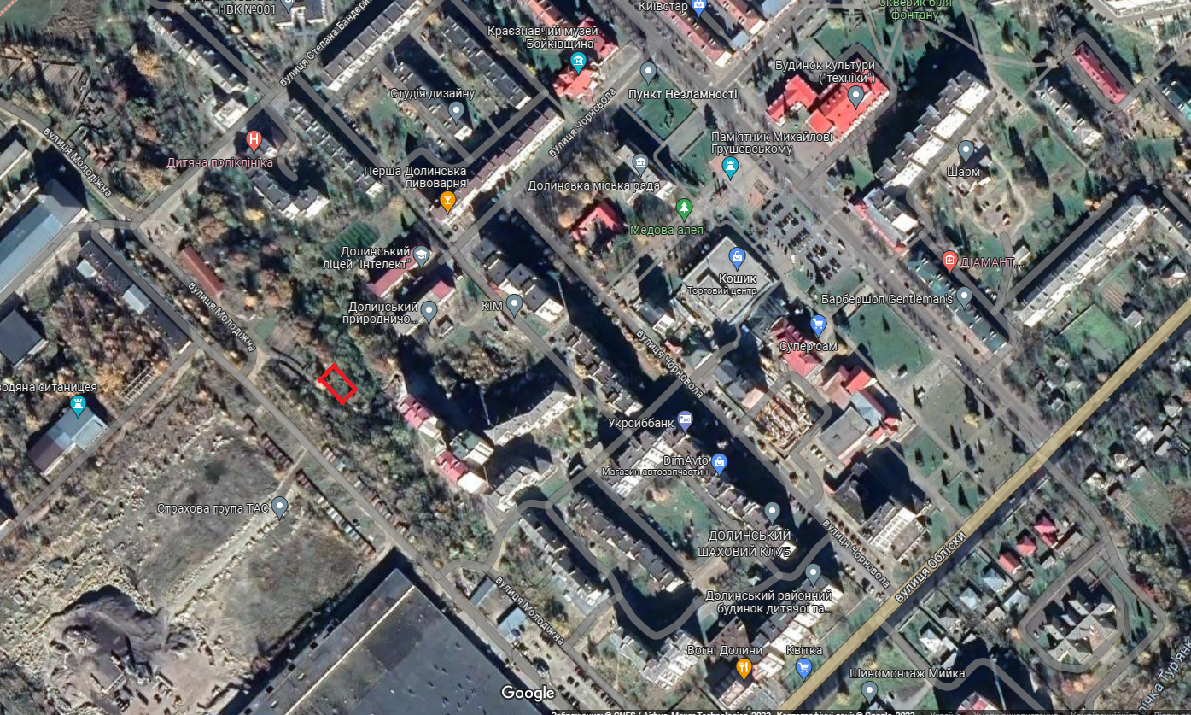
1. Ситуаційна схема

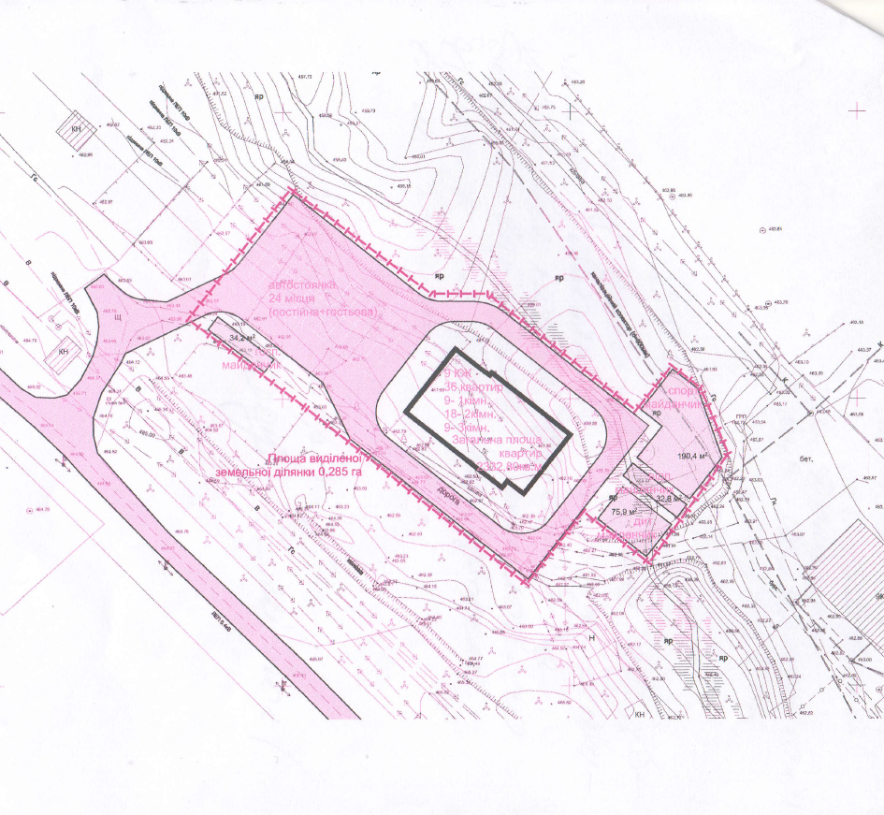

2. Намір розробки детального плану території

Проєкт
Долинська міська рада
Калуського району Івано-Франківської області
восьме скликання
(п’ятдесята сесія)

РІШЕННЯ

Від _______.2024 № _____-50/2024
м. Долина

Про детальний план території
по вул. Торгова, 2 у м. Долина

Розглянувши клопотання релігійної організації «Івано-Франківська місцева релігійна громада Свідків Єгови», яка знаходиться у м. Івано-Франківськ, вул. В.Івасюка, 50-А, про розроблення детального плану території по вул. Торгова, 2 у м. Долина, відповідно до постанови Кабінету Міністрів України від 1 вересня 2021 р. № 926 «Про затвердження Порядку розроблення, оновлення, внесення змін та затвердження містобудівної документації», ДБН Б.1.1-14:2021 «Склад та зміст містобудівної документації на місцевому рівні», керуючись ст. 8, 19, 20, 21 Закону України «Про регулювання містобудівної діяльності», ст. 26 Закону України «Про місцеве самоврядування в Україні», міська рада

В И Р І Ш И Л А :

1. Розробити детальний план території для реконструкції культової будівлі «Зал Царств» по вул. Торгова, 2 у м. Долина.

2. Відділу містобудування та архітектури організувати розроблення детального плану території, оприлюднення в засобах масової інформації та затвердження в установленому законом порядку.

3. Встановити строки проведення підготовчих процедур з розроблення детального плану території дев’яносто днів з дня прийняття рішення.

4. Запропонувати індикатор розвитку: забезпечення потреб релігійних організацій.

Міський голова Іван ДИРІВ

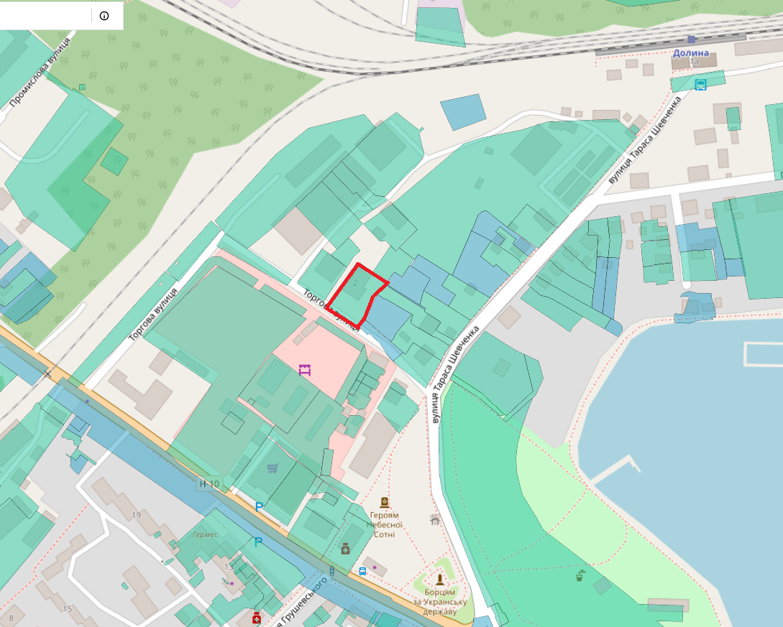
1. Ситуаційна схема

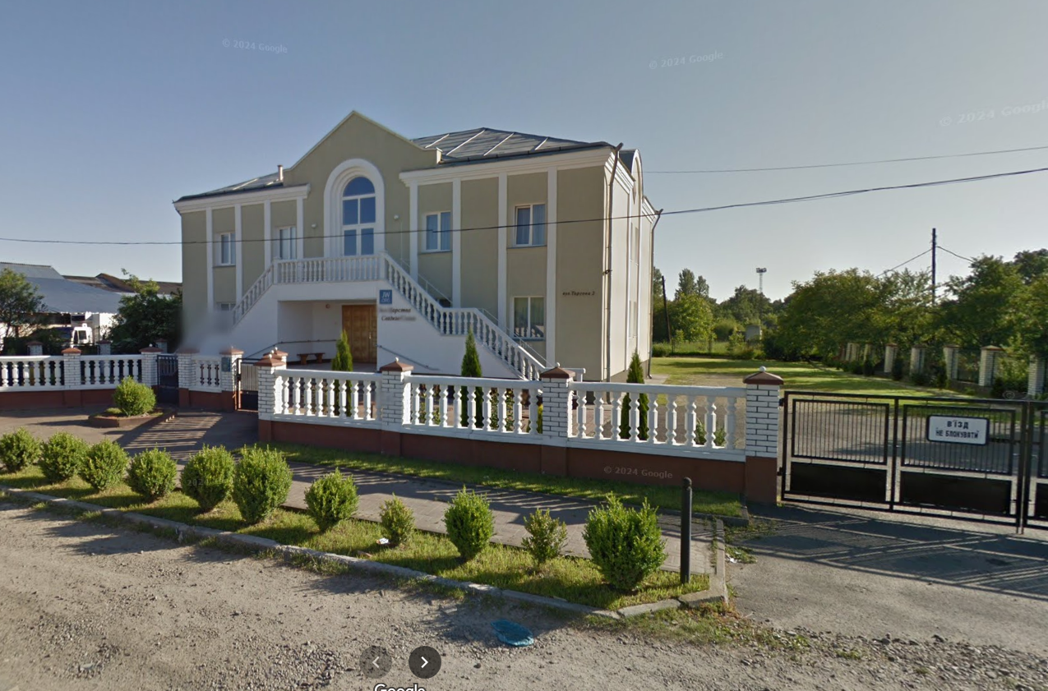
2. Фото

Проєкт
Долинська міська рада
Калуського району Івано-Франківської області
восьме скликання
(п’ятдесята сесія)

РІШЕННЯ

Від _______.2024 № _____-50/2024
м. Долина

Про детальний план території
по вул. Обліски у м. Долина

Розглянувши клопотання фізичної особи-підприємця Шутки Михайла Михайловича, про розроблення детального плану території по вул. Обліски у м. Долина, відповідно до постанови Кабінету Міністрів України від 1 вересня 2021 р. № 926 «Про затвердження Порядку розроблення, оновлення, внесення змін та затвердження містобудівної документації», ДБН Б.1.1-14:2021 «Склад та зміст містобудівної документації на місцевому рівні», керуючись ст. 8, 19, 20, 21 Закону України «Про регулювання містобудівної діяльності», ст. 26 Закону України «Про місцеве самоврядування в Україні», міська рада

В И Р І Ш И Л А :

1. Розробити детальний план території для нового будівництва торгово-складських приміщень по вул. Обліски у м. Долина.

2. Відділу містобудування та архітектури організувати розроблення детального плану території, оприлюднення в засобах масової інформації та затвердження в установленому законом порядку.

3. Встановити строки проведення підготовчих процедур з розроблення детального плану території дев’яносто днів з дня прийняття рішення.

4. Запропонувати індикатори розвитку: збільшення робочих місць та забезпечення підприємницької діяльності.

Міський голова Іван ДИРІВ

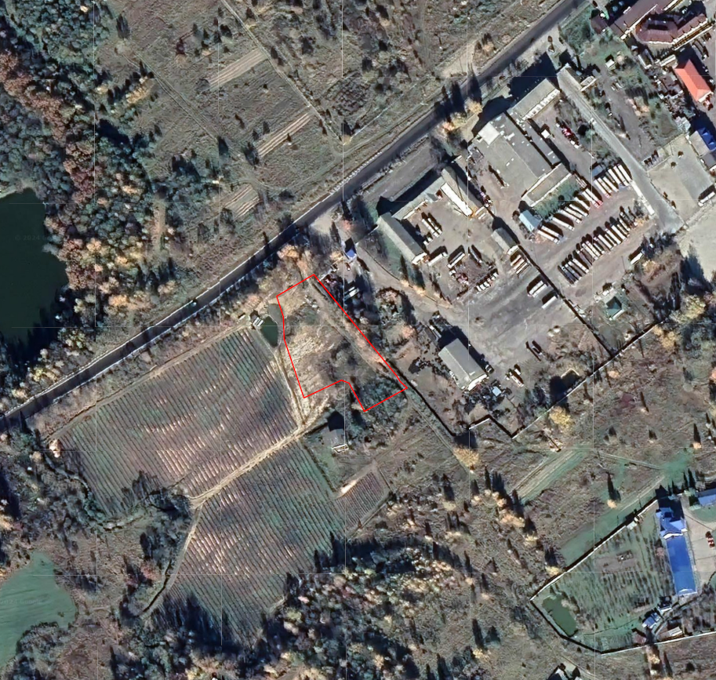
Ситуаційна схема

Проєкт
Долинська міська рада
Калуського району Івано-Франківської області
восьме скликання
(п’ятдесята сесія)

РІШЕННЯ

Від _______.2024 № _____-50/2024
м. Долина

Про детальний план території
по вул. Новичка, 1-Б у с. Новичка

Розглянувши клопотання громадянина Марича Олега Федоровича, про розроблення детального плану території по вул. Новичка, 1-Б у с. Новичка, відповідно до постанови Кабінету Міністрів України від 1 вересня 2021 р. № 926 «Про затвердження Порядку розроблення, оновлення, внесення змін та затвердження містобудівної документації», ДБН Б.1.1-14:2021 «Склад та зміст містобудівної документації на місцевому рівні», керуючись ст. 8, 19, 20, 21 Закону України «Про регулювання містобудівної діяльності», ст. 26 Закону України «Про місцеве самоврядування в Україні», міська рада

В И Р І Ш И Л А :

1. Розробити детальний план території для реконструкції майнового комплексу будівель по вул. Новичка, 1-Б у с. Новичка.

2. Відділу містобудування та архітектури організувати розроблення детального плану території, оприлюднення в засобах масової інформації та затвердження в установленому законом порядку.

3. Встановити строки проведення підготовчих процедур з розроблення детального плану території дев’яносто днів з дня прийняття рішення.

4. Запропонувати індикатор розвитку: забезпечення трудової діяльності.

Міський голова Іван ДИРІВ

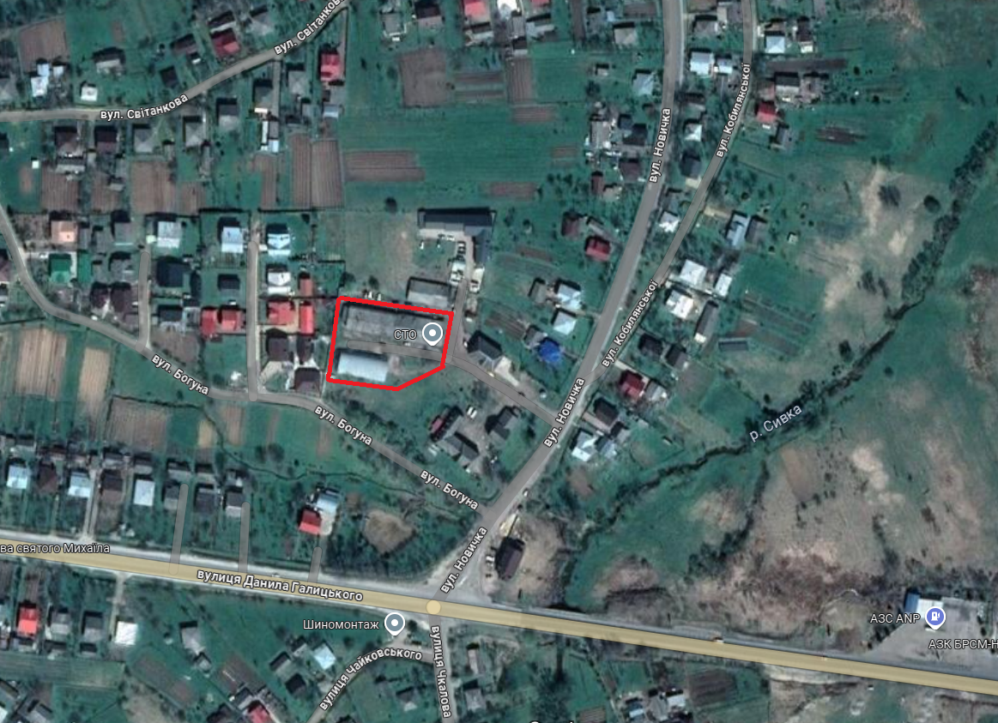
Ситуаційна схема

Проєкт
Долинська міська рада
Калуського району Івано-Франківської області
восьме скликання
(п’ятдесята сесія)

РІШЕННЯ

Від _______.2024 № _____-50/2024
м. Долина

Про детальний план території
у с. Якубів

З метою забезпечення с. Якубів необхідною територією кладовища, відповідно до постанови Кабінету Міністрів України від 1 вересня 2021 р. № 926 «Про затвердження Порядку розроблення, оновлення, внесення змін та затвердження містобудівної документації», ДБН Б.1.1-14:2021 «Склад та зміст містобудівної документації на місцевому рівні», керуючись ст. 8, 19, 20, 21 Закону України «Про регулювання містобудівної діяльності», ст. 26 Закону України «Про місцеве самоврядування в Україні», міська рада

В И Р І Ш И Л А :

1. Розробити детальний план території для нового будівництва кладовища у с. Якубів.

2. Відділу містобудування та архітектури організувати розроблення детального плану території, оприлюднення в засобах масової інформації та затвердження в установленому законом порядку.

3. Встановити строки проведення підготовчих процедур з розроблення детального плану території дев’яносто днів з дня прийняття рішення.

4. Запропонувати індикатор розвитку: забезпечення населеного пункту необхідною територією кладовища.

Міський голова Іван ДИРІВ

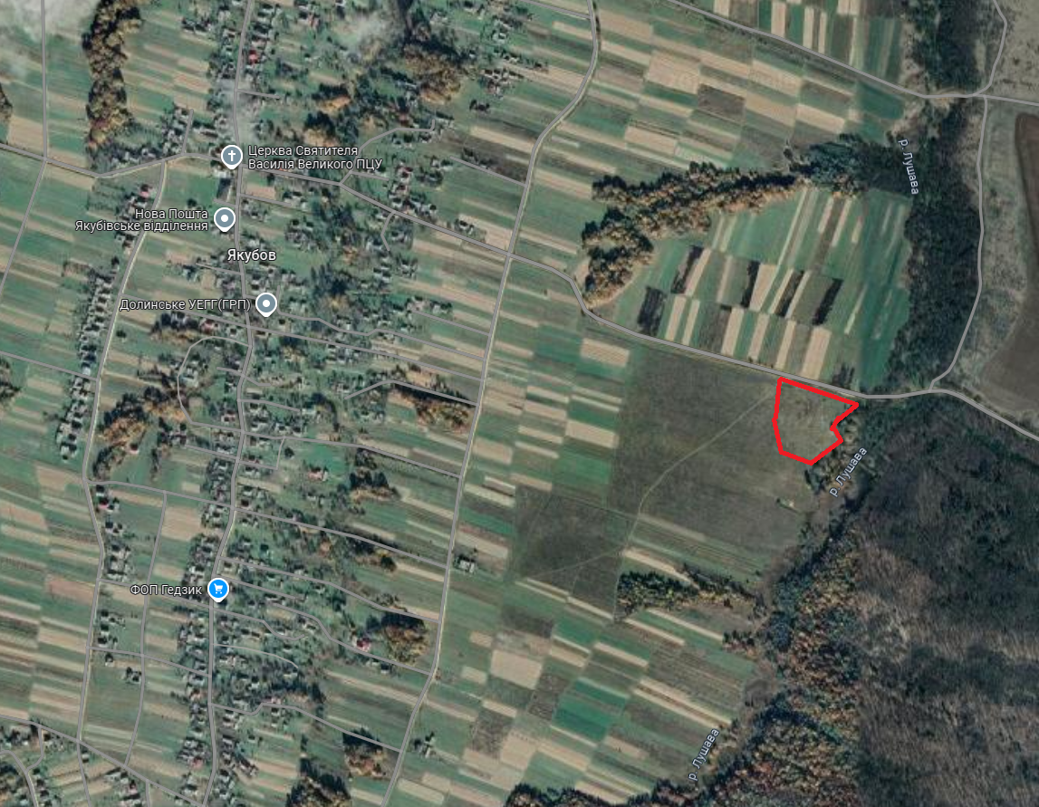
Ситуаційна схема

Проєкт
Долинська міська рада
Калуського району Івано-Франківської області
восьме скликання
(п’ятдесята сесія)

РІШЕННЯ

Від _______.2024 № _____-50/2024
м. Долина

Про детальний план території
по вул. Лесі Українки, 20 у м. Долина

Розглянувши клопотання НГВУ «Долинанафтогаз» ПАТ «Укрнафта», яке знаходиться по вул. Промислова, 7 у м. Долина, про розроблення детального плану території по вул. Лесі Українки, 20 у м. Долина, відповідно до постанови Кабінету Міністрів України від 1 вересня 2021 р. № 926 «Про затвердження Порядку розроблення, оновлення, внесення змін та затвердження містобудівної документації», ДБН Б.1.1-14:2021 «Склад та зміст містобудівної документації на місцевому рівні», керуючись ст. 8, 19, 20, 21 Закону України «Про регулювання містобудівної діяльності», ст. 26 Закону України «Про місцеве самоврядування в Україні», міська рада

В И Р І Ш И Л А :

1. Розробити детальний план території для нового будівництва та реконструкції об’єктів по вул. Лесі Українки, 20 у м. Долина.

2. Відділу містобудування та архітектури організувати розроблення детального плану території, оприлюднення в засобах масової інформації та затвердження в установленому законом порядку.

3. Встановити строки проведення підготовчих процедур з розроблення детального плану території дев’яносто днів з дня прийняття рішення.

4. Запропонувати індикатори розвитку: збільшення робочих місць та розвиток промисловості.

Міський голова Іван ДИРІВ
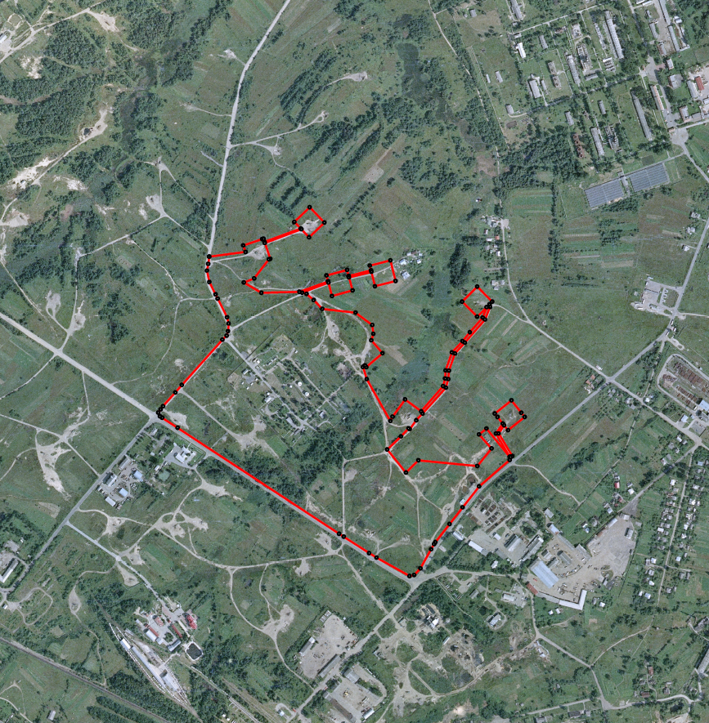
Ситуаційна схема

Проєкт
Долинська міська рада
Калуського району Івано-Франківської області
восьме скликання
(п’ятдесята сесія)

РІШЕННЯ

Від _______.2024 № _____-50/2024
м. Долина

Про детальний план території
по вул. Яворницького, 18 у м. Долина

Розглянувши клопотання НГВУ «Долинанафтогаз» ПАТ «Укрнафта», яке знаходиться по вул. Промислова, 7 у м. Долина, про розроблення детального плану території по вул. Яворницького, 18 у м. Долина, відповідно до постанови Кабінету Міністрів України від 1 вересня 2021 р. № 926 «Про затвердження Порядку розроблення, оновлення, внесення змін та затвердження містобудівної документації», ДБН Б.1.1-14:2021 «Склад та зміст містобудівної документації на місцевому рівні», керуючись ст. 8, 19, 20, 21 Закону України «Про регулювання містобудівної діяльності», ст. 26 Закону України «Про місцеве самоврядування в Україні», міська рада

В И Р І Ш И Л А :

1. Розробити детальний план території для нового будівництва та реконструкції об’єктів по вул. Яворницького, 18 у м. Долина.

2. Відділу містобудування та архітектури організувати розроблення детального плану території, оприлюднення в засобах масової інформації та затвердження в установленому законом порядку.

3. Встановити строки проведення підготовчих процедур з розроблення детального плану території дев’яносто днів з дня прийняття рішення.

4. Запропонувати індикатори розвитку: збільшення робочих місць та розвиток промисловості.

Міський голова Іван ДИРІВ
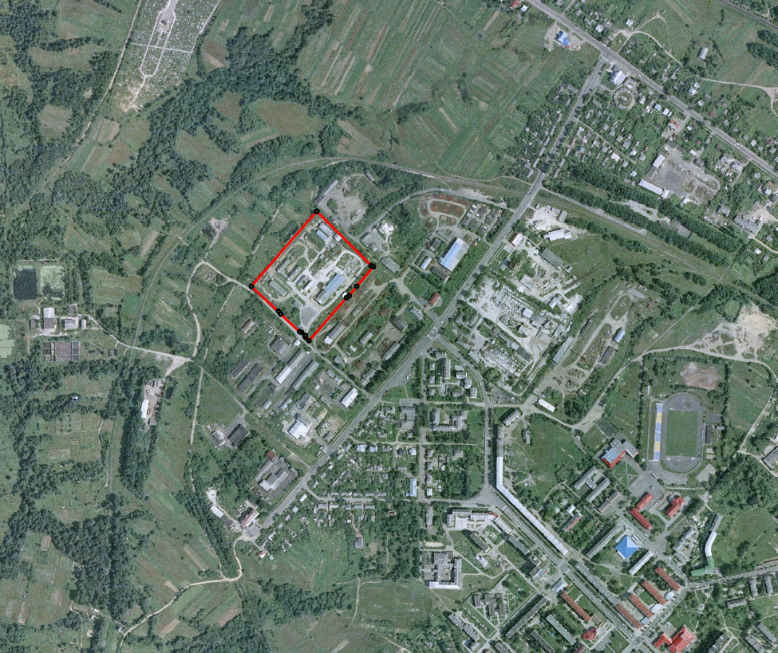
Ситуаційна схема
Проєкт
Долинська міська рада
Калуського району Івано-Франківської області
восьме скликання
(п’ятдесята сесія)

РІШЕННЯ

Від _______.2024 № _____-50/2024
м. Долина

Про детальний план території
по вул. Підберезька, 2, 4 у с. Яворів

Розглянувши клопотання НГВУ «Долинанафтогаз» ПАТ «Укрнафта», яке знаходиться по вул. Промислова, 7 у м. Долина, про розроблення детального плану території по вул. Підберезька, 2, 4 у с. Яворів, відповідно до постанови Кабінету Міністрів України від 1 вересня 2021 р. № 926 «Про затвердження Порядку розроблення, оновлення, внесення змін та затвердження містобудівної документації», ДБН Б.1.1-14:2021 «Склад та зміст містобудівної документації на місцевому рівні», керуючись ст. 8, 19, 20, 21 Закону України «Про регулювання містобудівної діяльності», ст. 26 Закону України «Про місцеве самоврядування в Україні», міська рада

В И Р І Ш И Л А :

1. Розробити детальний план території для нового будівництва та реконструкції об’єктів по вул. Підберезька, 2, 4 у с. Яворів.

2. Відділу містобудування та архітектури організувати розроблення детального плану території, оприлюднення в засобах масової інформації та затвердження в установленому законом порядку.

3. Встановити строки проведення підготовчих процедур з розроблення детального плану території дев’яносто днів з дня прийняття рішення.

4. Запропонувати індикатори розвитку: збільшення робочих місць та розвиток промисловості.

Міський голова Іван ДИРІВ
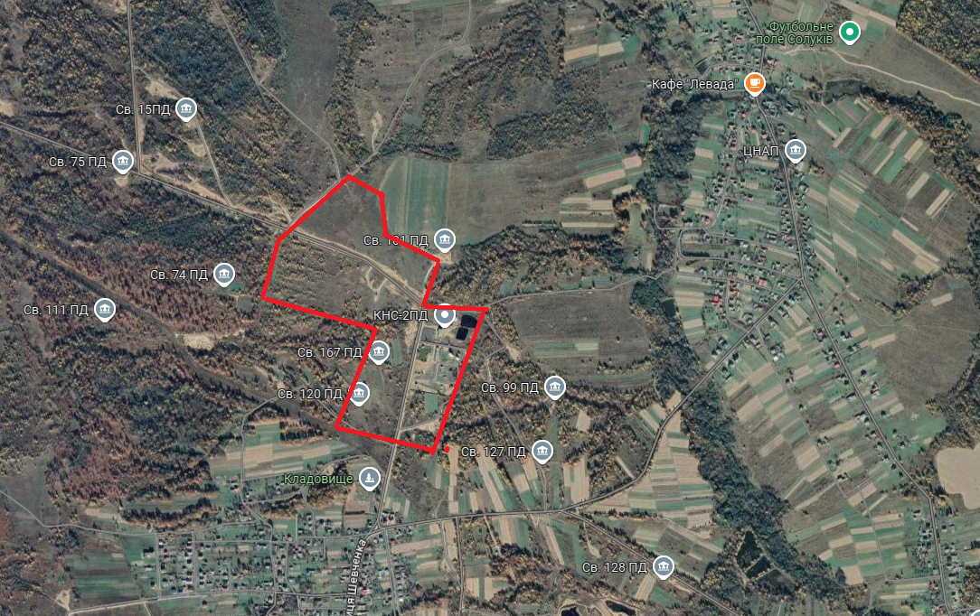
Ситуаційна схема

Проєкт
Долинська міська рада
Калуського району Івано-Франківської області
восьме скликання
(п’ятдесята сесія)

РІШЕННЯ

Від _______.2024 № _____-50/2024
м. Долина

Про детальний план території
по вул. Шевченка, 72-А у с. Яворів

Розглянувши клопотання НГВУ «Долинанафтогаз» ПАТ «Укрнафта», яке знаходиться по вул. Промислова, 7 у м. Долина, про розроблення детального плану території по вул. Шевченка, 72-А у с. Яворів, відповідно до постанови Кабінету Міністрів України від 1 вересня 2021 р. № 926 «Про затвердження Порядку розроблення, оновлення, внесення змін та затвердження містобудівної документації», ДБН Б.1.1-14:2021 «Склад та зміст містобудівної документації на місцевому рівні», керуючись ст. 8, 19, 20, 21 Закону України «Про регулювання містобудівної діяльності», ст. 26 Закону України «Про місцеве самоврядування в Україні», міська рада

В И Р І Ш И Л А :

1. Розробити детальний план території для нового будівництва та реконструкції об’єктів по вул. Шевченка, 72-А у с. Яворів.

2. Відділу містобудування та архітектури організувати розроблення детального плану території, оприлюднення в засобах масової інформації та затвердження в установленому законом порядку.

3. Встановити строки проведення підготовчих процедур з розроблення детального плану території дев’яносто днів з дня прийняття рішення.

4. Запропонувати індикатори розвитку: збільшення робочих місць та розвиток промисловості.

Міський голова Іван ДИРІВ

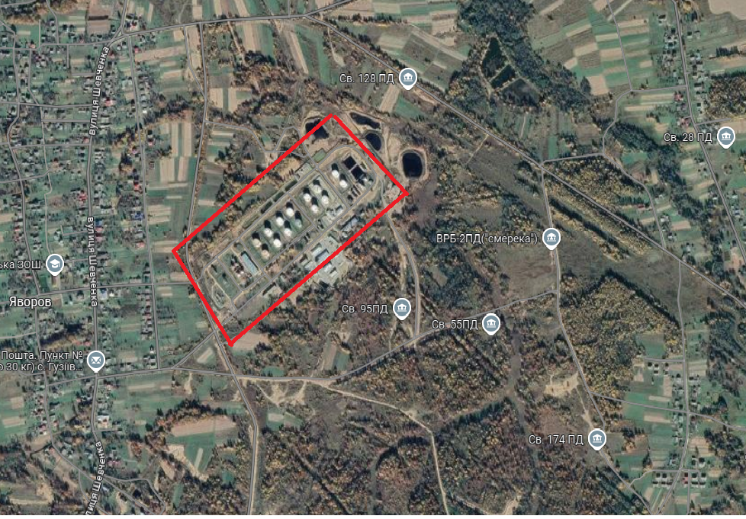
Ситуаційна схема

Проєкт
Долинська міська рада
Калуського району Івано-Франківської області
восьме скликання
(п’ятдесята сесія)

РІШЕННЯ

Від _______.2024 № _____-50/2024
м. Долина

Про детальний план території
по вул. Чорновола, 12, приміщення 113 у м. Долина

Розглянувши клопотання громадянина Пастуха Івана Івановича, про розроблення детального плану території по вул. Чорновола, 12, приміщення 113 у м. Долина, відповідно до постанови Кабінету Міністрів України від 1 вересня 2021 р. № 926 «Про затвердження Порядку розроблення, оновлення, внесення змін та затвердження містобудівної документації», ДБН Б.1.1-14:2021 «Склад та зміст містобудівної документації на місцевому рівні», керуючись ст. 8, 19, 20, 21 Закону України «Про регулювання містобудівної діяльності», ст. 26 Закону України «Про місцеве самоврядування в Україні», міська рада

В И Р І Ш И Л А :

1. Розробити детальний план території для реконструкції приміщення (групи приміщень) під торговельно-офісні приміщення по вул. Чорновола, 12, приміщення 113 у м. Долина.

2. Відділу містобудування та архітектури організувати розроблення детального плану території, оприлюднення в засобах масової інформації та затвердження в установленому законом порядку.

3. Встановити строки проведення підготовчих процедур з розроблення детального плану території дев’яносто днів з дня прийняття рішення.

4. Запропонувати індикатори розвитку: збільшення робочих місць та забезпечення підприємницької діяльності.

Міський голова Іван ДИРІВ

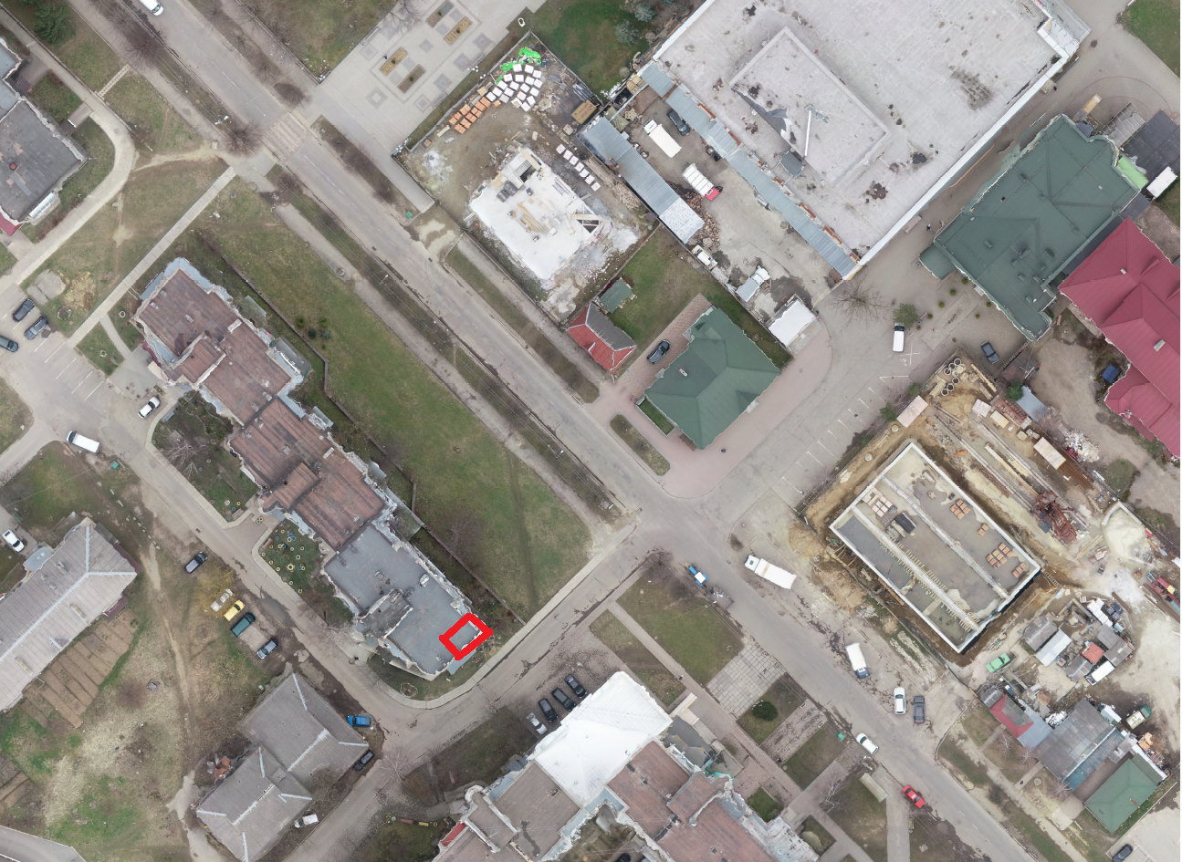
- Ситуаційна схема

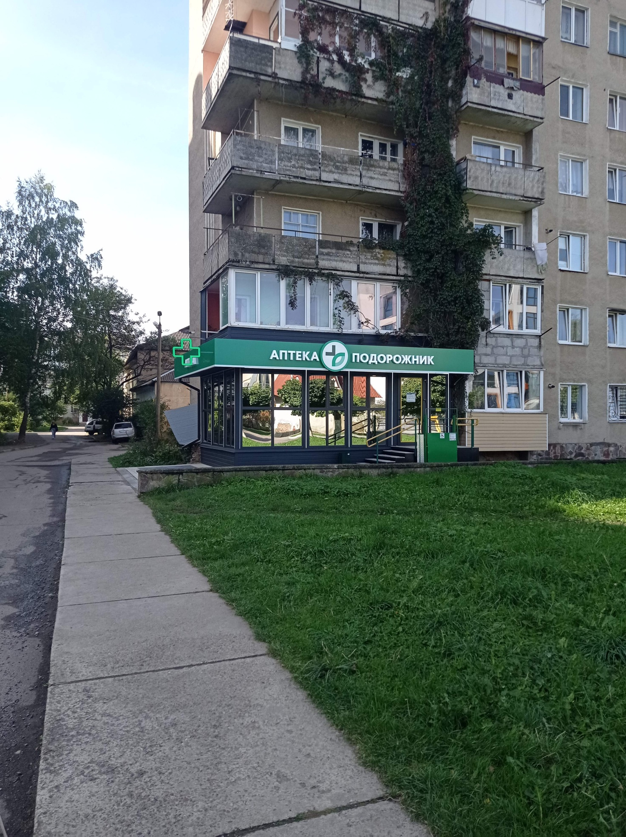
2. Фотофіксація

Проєкт
Долинська міська рада
Калуського району Івано-Франківської області
восьме скликання
(п’ятдесята сесія)

РІШЕННЯ

Від _______.2024 № _____-50/2024
м. Долина

Про детальний план території
по вул. Полюляка, 1-Б у м. Долина

Розглянувши клопотання громадянина Юринця Назарія Івановича, про розроблення детального плану території по вул. Полюляка, 1-Б у м. Долина, відповідно до постанови Кабінету Міністрів України від 1 вересня 2021 р. № 926 «Про затвердження Порядку розроблення, оновлення, внесення змін та затвердження містобудівної документації», ДБН Б.1.1-14:2021 «Склад та зміст містобудівної документації на місцевому рівні», керуючись ст. 8, 19, 20, 21 Закону України «Про регулювання містобудівної діяльності», ст. 26 Закону України «Про місцеве самоврядування в Україні», міська рада

В И Р І Ш И Л А :

1. Розробити детальний план території для нового будівництва багатоквартирного житлового будинку з вбудовано-прибудованими торгово-офісними приміщеннями по вул. Полюляка, 1-Б у м. Долина.

2. Відділу містобудування та архітектури організувати розроблення детального плану території, оприлюднення в засобах масової інформації та затвердження в установленому законом порядку.

3. Встановити строки проведення підготовчих процедур з розроблення детального плану території дев’яносто днів з дня прийняття рішення.

4. Запропонувати індикатори розвитку: забезпечення населення житлом та забезпечення підприємницької діяльності.

Міський голова Іван ДИРІВ

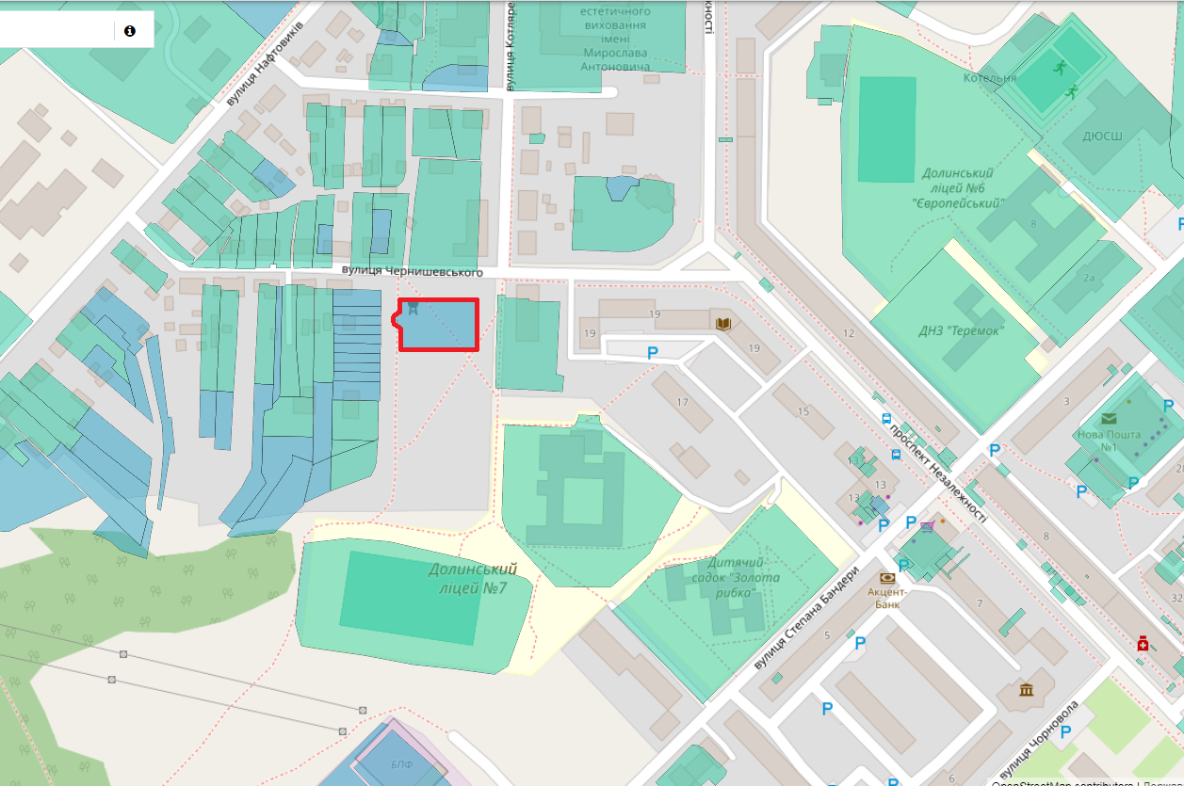
1.Ситуаційна схема

